ЛГВО-405 |  | Рукоход-змейка (Нержавеющая сталь)
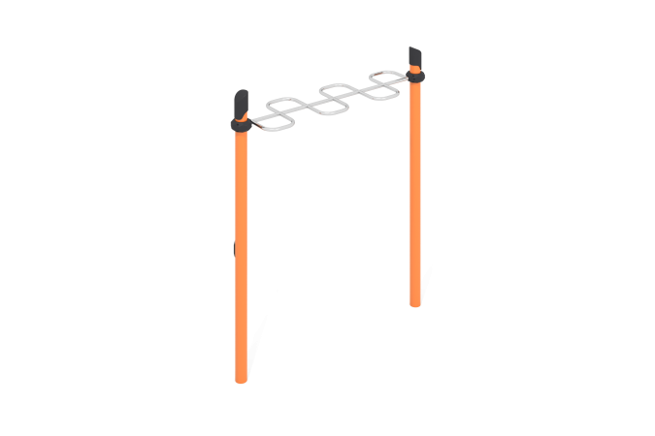

Размеры, мм: | 550x1810x2600 | Вес, кг: | 74
Характеристики материалов
Материалы: металл, порошковая краска, нержавеющая сталь, пластик.
Комплектация: опорные столбы – 2 шт; рукоход-змейка – 1 шт; хомуты – 1 компл.; комплект крепежа – 1 шт.
Комплекс состоит из 2 опорных столбов, и рукохода-змейка.
Опорные столбы выполнены из металлической трубы диаметром 108 мм с толщиной стенки 3,5 мм. Верхняя часть столбов закрыта пластиковой заглушкой с усеченной шляпкой.
Рукоход-змейка выполнен из нержавеющей металлической круглой трубы диаметром 32 мм с толщиной стенки 2 мм.
Присоединение гимнастического элемента выполнено на разборных хомутах. Предусмотрены уплотнительные резиновые вставки для надежной фиксации – хомут плотно прилегает к трубе, не скользит в процессе эксплуатации.
Хомут состоит из 2 элементов, которые фиксируются между собой болтами и гайками. Максимальная нагрузка на перекладину – 500 кг.
Все имеющиеся металлические детали, кроме нержавейки, предварительно зачищены, обезжирены и окрашены порошковой полиэфирной краской. Весь резьбовой крепеж оцинкован.

